
Schulverein des Hegel-Gymnasiums e.V.
Der Vorstand
Geißlerstr. 4
39104
Magdeburg

Tel.: (0391) 536-1711
Fax.: (0391) 536-1799
E-Mail: schulleitung@hegel-gymnasium.de
Internet: www.hegel-gymnasium.de

Magdeburg, 15.03.2018

Tätigkeitsbericht 2017
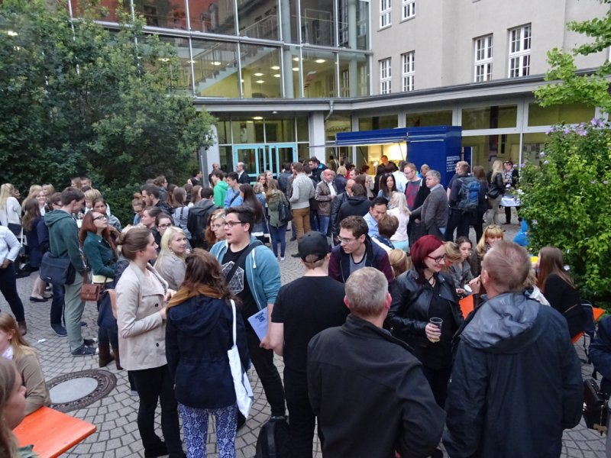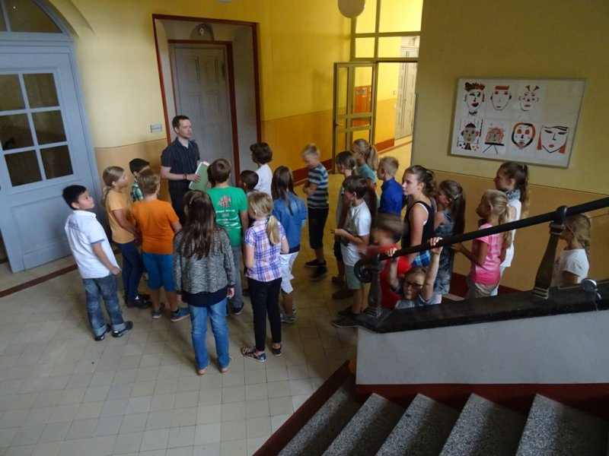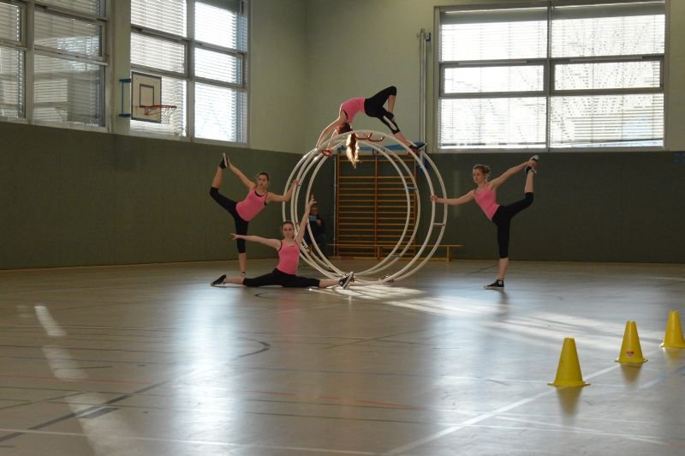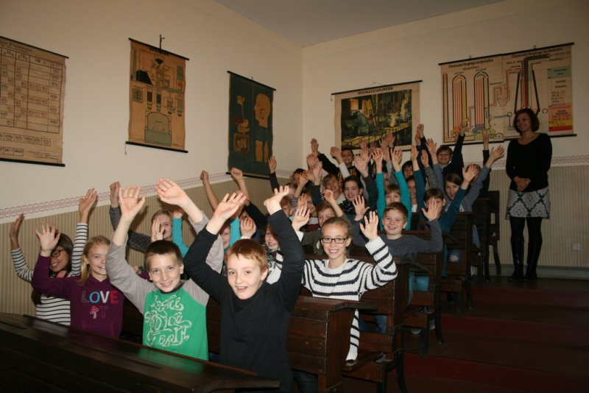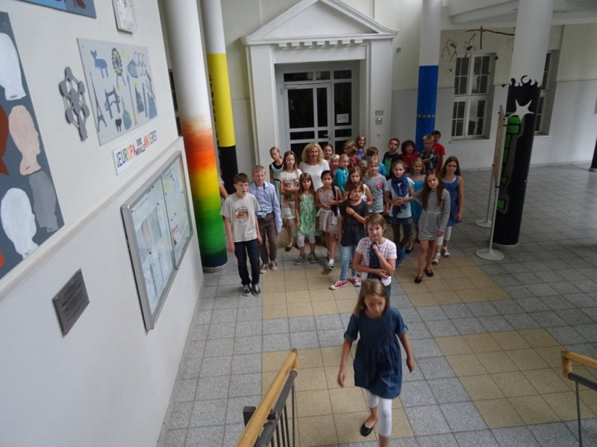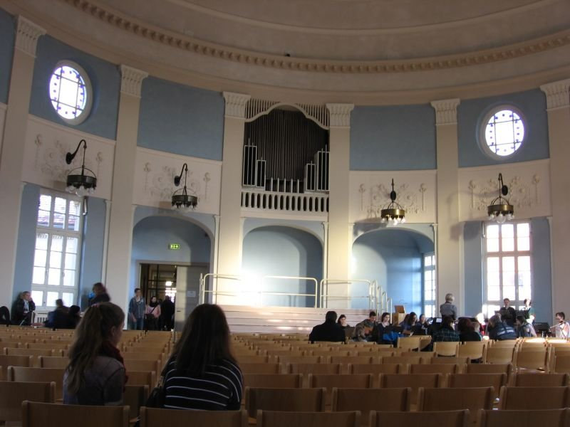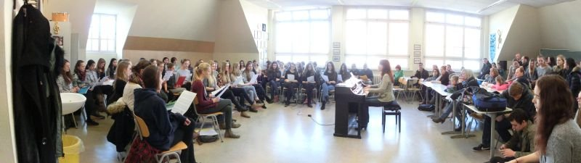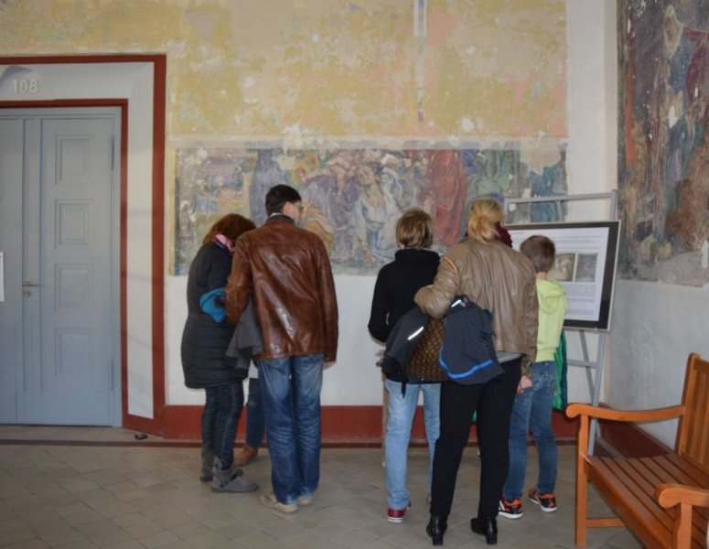

vorgelegt zur Mitgliederversammlung am 21.03.2018

Sehr geehrte Vereinsmitglieder, sehr geehrte Gäste,
Der Schulverein hat im letzten Jahr in guter Tradition und ganz nach Zweck und Selbstverständnis viele Projekte und Vorhaben des Hegel-Gymnasiums unterstützt, in erster Linie aber vor allem wieder dort geholfen, wo es soziale Härten oder Benachteiligungen gab. Nicht nur das ! Wir haben auch weiter an der Vereinsarbeit selbst „gefeilt“. Die Arbeit des Schulvereins konnte somit in 2017 abermals einen großen Beitrag zur Förderung des Schullebens leisten und darüber hinaus unseren eigenen Anspruch an die Optimierung der Zusammenarbeit aller Mitglieder weiter verbessern. Wir freuen uns, dass der Verein grundsätzlich auf soliden Füßen steht und die verschiedenen Maßnahmen oder Aktivitäten alle finanzierbar waren.
Ein Erfolgsfaktor ist dabei stets die vertrauensvolle Zusammenarbeit zwischen Lehrern, Eltern und Schülern. Vorweg möchten wir also an dieser Stelle noch ein großes Dankeschön an alle Vereinsmitglieder, Sponsoren, die Schulleitung, die Lehrer sowie den Schüler- und den Elternrat für Ihr Interesse und Ihre Unterstützung weitergeben. Wir freuen uns über alle, die sich nicht nur finanziell, sondern auch aktiv und mit persönlichem Einsatz engagiert haben. Nur so konnte die ehrenamtliche Arbeit erfolgreich sein.
Im Folgenden geben wir einen kurzen Überblick über die wesentlichen Aktivitäten, Beschlüsse und Veranstaltungen des Schulvereins, insbesondere der Arbeit des Vorstands im zurückliegenden Jahr 2017.
Als Europaschule und „Schule mit Courage, Schule ohne Rassismus“ wurden wieder Schwerpunktveranstaltungen und – unternehmungen hierzu gefördert. Darüber hinaus engagierte sich der Verein auch für unsere bereits längerfristig laufenden Programme, ob nun Wandbild, das Projekt „Moderne Bildung / Digitales Klassenzimmer“ (MoBiDiK) oder die Optimierung der Vereinskommunikation.

Ein besonderes Highlight war das Benefizkonzert in der Johanniskirche, welches zwar eine Menge zusätzlichen Aufwand in der Vorbereitung bedeutete, aber gleichfalls große Freude in der Vorweihnachtszeit und einen wertvollen Beitrag für die Vereinskasse brachte. Das Hegel-Gymnasium hatte bereits 2016 mit dem Projekt MoBi-DiK (Moderne Bildung – Digitales Klassenzimmer) den Zuschlag für die Ausrichtung des Benefizkonzerts der Bundeswehr erhalten. Ein besonderes Dankeschön an die Organisatoren für den unermüdlichen Einsatz und die „Extrameilen“, vor allem auch der Schulleitung, den beteiligten Schülern und Lehrern sowie dem erweiterten Vorstand. Sie haben durch zusätzlichen persönlichen Einsatz ein großes Erlebnis wachsen lassen. Das bereits sehr traditionsreiche Konzert in Magdeburg war ein großer Erfolg, natürlich musikalisch – Danke, Frau Meier, das Schulorchester hat bestens harmoniert -, aber auch im Hinblick auf die Einnahmen: hier konnten wir einen kleinen Rekord verbuchen. Am Abend wurde ein Scheck in Höhe von 6932,- Euro überreicht, mit zusätzlichen Spenden kamen am Ende sogar weit über 7000 € zusammen. Die drei Vorhaben, die wir damit unterstützen werden, sind neben MoBiDiK auch die weitere Diebstahlsicherung des Fahrradstandes und die fortschreitende Restaurierung unseres einmaligen Wandbildes. Sehr positiv war dabei die Unterstützung unserer Sponsoren, allen voran seien hier natürlich das Orchester der Bundeswehr selbst, aber auch unser Essensversorger Menüpartner, die Druckerei Pegasus und die Tischlerei Freise aus Magdeburg genannt. Dadurch werden wir sicher noch weitere Wünsche und Vorhaben aus dem Konzert finanzieren können.
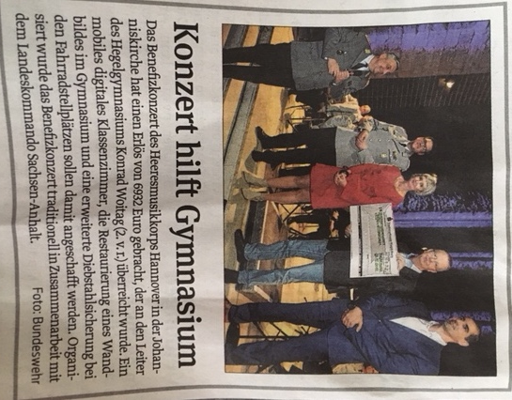
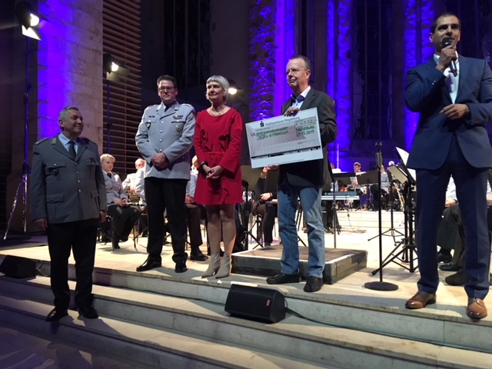


Sicher ist es bereits überall in der Schule und darüber hinaus nun schon bekannt geworden: Wir haben das Glück, dass die ehemalige Schülerin der Victoriaschule, Frau Anne Schliephacke, dem Hegel-Gymnasium sehr treu verbunden ist. Durch Ihre künstlerischen Talente und Fähigkeiten und die bestehenden Kontakte zu Ihr war es möglich, dass aus Ihrem grandiosen Fundus von Werken eine Ausstellung organisiert werden konnte und die Erlöse der erwerbbaren Bilder dem Schulverein zu Gute kommen. Die Ausstellung findet aktuell mit einer Vernissage in der Galerie und den Räumen des Hegel-Gymnasiums seinen derzeitigen öffentlichen Höhepunkt. Eine beeindruckende, emotionale Lebensgeschichte, die nicht nur unseren Schulverein, sondern auch im Hinblick auf die Traditionen des Hegel-Gymnasiums viele „Hegelianer“ berührt, motiviert und inspiriert - ein Weitererzählen ist sehr erwünscht ! Danke vor allem an Frau Adolph für Ihren persönlichen Einsatz sowie Herrn Kiel und weiteren Mitwirkenden für das selbstlose Einbringen in die Vorbereitungen hierfür im letzten Jahr. Ein solches Vermächtnis ist etwas ganz Besonderes und muss weiter gepflegt werden.


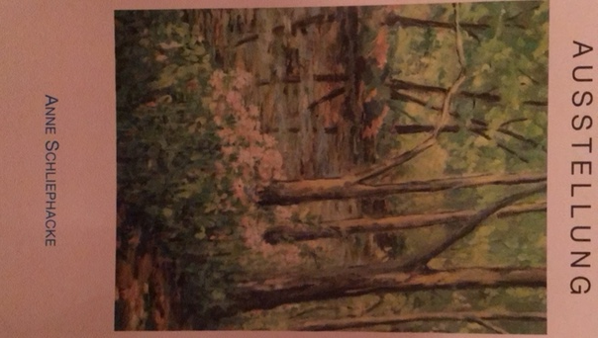
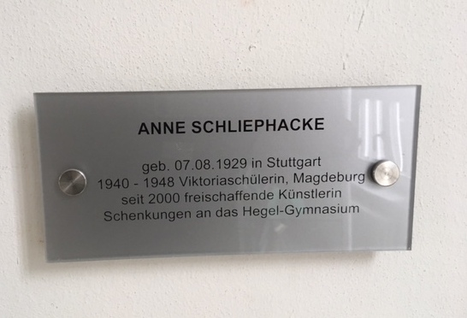

Ein wesentliches Anliegen des Schulvereins ist die stetige Verbesserung der technischen Ausstattung der Schule im Rahmen des hierfür ins Leben gerufenen Programms „MoBiDiK“. Für das weitere Vorankommen des Projekts freut es uns ganz besonders, dass das Hegel-Gymnasium u.a. auch als eine von vier Modell- und Referenzschulen der Stadt im Zuge des bundesweiten Förderprogramms für das digitale Lernen ausgewählt wurde:
Auszug aus einem Artikel in der Magdeburger Volksstimme:
„…Vier Modellschulen für digitales Lernen…
…Konkret sollen zunächst vier Referenzschulen das digitale Lernen testen und – basierend auf ihren Erfahrungen – einen Handlungsleitfaden für die Einführung an anderen Schulen erarbeiten. Die Modellschulen sind bereits ausgewählt; das sind die Grundschule Nordwest, die Gemeinschaftsschule Wilhelm Weitling, das Hegelgymnasium und die Berufsbildenden Schulen Otto von Guericke….“
Dank an die Schulleitung, die dies mit der Bewerbung möglich gemacht hat.


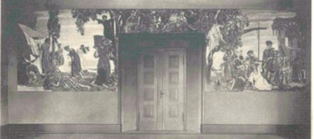
Des Weiteren wurde die kontinuierliche Restaurierung unseres schönen und einzigartigen Wandbildes gefördert. Wie bereits erwähnt, ist eine Herzensangelegenheit des Schulvereins die langfristige Rettung des geschichtsträchtigen Kunstwerks im Hegel-Gymnasium. Dieses 3-teilige Wandbild des Künstlers Fritz Weissenborn ist während der Sanierungsarbeiten in den Jahren 1992 bis 1996 im Gebäudeteil der ehemaligen Victoria-Mädchenschule wiederentdeckt worden. Der Weg zum Erhalt und zur Restauration benötigt noch viel Geduld, aber vor allem Geld. Der Schulverein sieht hierin auch einen kleinen Beitrag auf dem Weg Magdeburgs zur Bewerbung als Kulturhauptstadt Europas.

Im Mittelpunkt unserer vielseitigen Förderung standen traditionsgemäß auch zahlreiche sportliche Aktivitäten und Veranstaltungen, die Konzerte im Hegel, die Chor- und Theateraktivitäten und Schüleraustausche in Europa, u.a. mit unseren Partnerschulen, so auch in 2017 neu das Partner-Gymnasium in Le Havre, Frankreich. Die Unterstützung von Schüleraustausch-Projekten ist umso wichtiger geworden, da die Anträge zur Projektförderung im Rahmen des neuen Sokrates Programms abgelehnt wurden. Weiterhin standen auch im Fokus: die Pflege von langjährigen Traditionen, wie z.B. das Absolvententreffen, der Tag der offenen Tür, die Meile der Demokratie oder die jährliche Schulmesse des Stadtelternrates. Auch Schuljahresbeginn sowie -abschluß mit Abiturfeier und unserem Wettbewerb für Neuanmeldungen der 5.Klassen zählen zu den jährlich wiederkehrenden Fixpunkten bzw. regelmäßigen „Großereignissen“. Weitere Schwerpunkte bilden die Unterstützung bei Wissenswettbewerben und Olympiaden, Kunst- und Fotografiearbeiten, Galerien, Vernissagen oder die Ausstattung der Arbeitsgemeinschaften, sowie die Vorfinanzierung bei Beschaffung von Hegel-Material (z.B. Hausaufgabenhefte, Jahrbücher…), zusätzlichen Utensilien und T-Shirts.
Ideen und Bedarfe für zukünftiges Engagement wurden auch im Vorfeld des Benefizkonzertes von den Lehrern gemeldet. Wir sind deshalb auch gern jederzeit offen, wenn es um Anregungen von allen Mitgliedern für weitere Themen geht, denn bekanntlich lebt die Vereinsarbeit von allen. Eine Prüfung auf Machbarkeit und Vereinbarkeit mit unserer Satzung erfolgt regelmäßig im Vorstand.
Erfreulich ist, dass der Verein bei den Einnahmen u.a. durch das Benefizkonzert das Niveau vom Vorjahr übertreffen konnte. Zwar haben wir dem gegenüber bei den Geldspenden einen leicht rückläufigen Betrag verbucht, es standen in Summe aber deutlich mehr Einnahmen als in 2016 auf dem Papier. Hiermit können wir die finanzielle Unterstützung der Schülerinnen und Schüler, der vielen Projekte und Aktivitäten, absichern und sogar noch steigern, was auch im Detail im Finanzbericht 2017 ersichtlich ist.
Damit nun ein kurzer Einblick in unsere laufenden Vorstandsaktivitäten und die Vereinsarbeit, wie der Bearbeitung/Entscheidung von Anträgen zur Finanzierung, Vorstandssitzungen und Mitgliederversammlungen:
Zu den konkreten Vorstands- und Vereinssitzungen geben wir eine kurze Zusammenfassung: Im Jahr 2017 kam der Vorstand zu 8 regulären Sitzungen zusammen und traf insgesamt 53 Beschlüsse zu einzelnen Förderaktivitäten. Darüber hinaus führten wir am 03. April 2017 die jährliche ordentliche Mitgliederversammlung in den Räumen des Hegel-Gymnasiums durch.
Termine der Sitzung Vorstand Schulverein 2017:
16.01.; 15.02.; 03.04.; 30.05.; 15.08.; 26.09.; 07.11.; 28.11.
Termin der Mitgliederversammlung:
03.04.2017
Ein großes Highlight in 2017 war unsere Mitgliederversammlung mit der Vorstandswahl, der Verabschiedung von Frau Zienicke und Herrn Glöckner, der Neufassung unserer Satzung sowie der damit verbundenen Eintragung beim Amtsgericht, dem neuen Mitgliedsbeitrag und der Neuwahl von Revisoren. Bereits in 2015 und 2016 haben wir begonnen, notwendige Satzungsänderungen oder Überarbeitungen von Formalien im Sinne einer Konkretisierung, Modernisierung, Vereinfachung und Gesetzesentsprechung zu hinterfragen und die Zeit genutzt, um Sicherheit in der Ausgestaltung eines neuen Satzungsentwurfs zu bekommen, den wir in der nun vorliegenden Fassung im Rahmen der Mitgliederversammlung 2017 vorstellen, diskutieren und am Ende auch beschließen konnten. Die Neufassung einer Satzung, basierend auf der Anpassung bestehender Inhalte, ist regelmäßig eine der größten Herausforderungen für jeden Vereinsvorstand. Dies gilt insbesondere für Vereine mit einer Mitgliederzahl, wie sie unser Schulverein aufweist. Dies ist nun vollbracht und Herr Glöckner konnte hier noch einmal als Notar unseres Vertrauens die finale Satzung beim Amtsgericht rechtssicher hinterlegen.
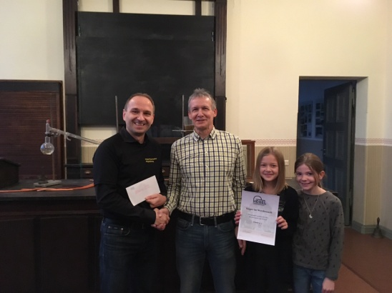
Im September des letzten Jahres ist es im Zuge des besonderen Wettbewerbs der 5. Klassen erneut gelungen, ca. 50 Neumitglieder für den Schulverein zu gewinnen, allen voran die Klasse 5/2 mit 16 Neuanmeldungen. Damit lagen wir in Summe zwar knapp unter dem Vorjahr, freuen uns aber, dass dadurch unser Verein gegenwärtig etwa 550 Mitglieder hat. Erstmals spendierten wir auch für die zweit- und drittplatzierte Klasse etwas für die Klassenkasse.

Es wurde auch in 2017 bei vielen Gelegenheiten vom Vorstand versucht, den Radius der Erreichbarkeit über E-Mail weiter zu erhöhen und die elektronische Information an die Mitglieder zu erweitern. Dies geschah nicht zuletzt, um effektiver und schneller in der Vereinskommunikation zu werden und auch die hohen Portokosten zu vermeiden. Die Anzahl der eMail-Erreichbarkeit unserer Mitglieder liegt bereits bei ca. 300, also weit über der Hälfte. Danke dafür ! Wir möchten auch die Informationen möglichst allen Mitgliedern gleichzeitig zukommen lassen. Diesen Weg beschreiten wir auch in 2018 mit der dann vielleicht schon vollständigen Erstellung der Kontaktlisten konsequent weiter. Zur Verbesserung der internen Kommunikation und Transparenz des Vereinslebens wurde deshalb zusätzlich auch die Internetpräsenz des Schulvereins auf der Schul-Homepage (www.hegel-gymnasium.de/schulverein...) überarbeitet und weiter aktualisiert. Übrigens: auch unser neu angefertigtes Rollbanner für den Schulverein und das Gymnasium wurden bereits intensiv genutzt und haben uns bei zahlreichen Veranstaltungen visibler gemacht, so u.a. der Meile der Demokratie und dem Tag der offenen Tür am 21.01.2017 oder bei der Schulmesse am 25.011.2017 in der Stadtbibliothek. Das Hegel-Gymnasium war mit einer engagierten Schülerin, der Schulleitung, Lehrerinnen und Lehrern, dem Elternratsvorsitzenden sowie dem Vorstand des Schulvereins vertreten. Gemeinsam konnte so die Vielzahl der Fragen interessierter Besucher freundlich und kompetent beantwortet werden.
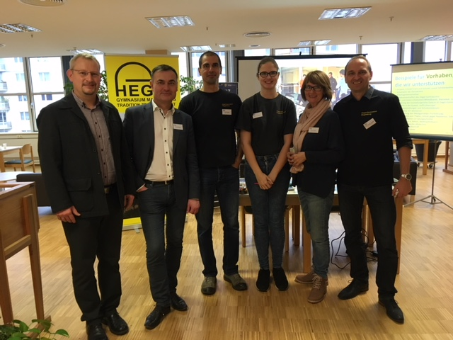

Nachfolgend und abschließend nun noch einmal stichpunkartig und stellvertretend für die vielen Aktionen einige Vorhaben, die wir in 2017 unterstützen konnten:
- Unterstützung einzelner Schülerinnen und Schüler für Klassen- und Chorfahrten und im Rahmen von bestehenden Arbeitsgemeinschaften
- Workshops und Veranstaltungen des Elternrats
- Erneuerung des Schildes zum Gedenken an Angehörige der Harnack-Familie;
- Fotoarbeiten für das Hegelgymnasium
- Schulmesse vom Stadtelternrat am 25.11.2017
- Festliche Abiturfeier (Übergabe Zeugnisse, Festveranstaltung, Auszeichnungen…)
- Begrüßung der 5. Klassen und Neumitglieder-Wettbewerb der 5. Klassen
- Meile der Demokratie 21.01.2017
- Erasmus-Programm und Juniorbotschafter
- Schüleraustauschprojekte in Europa sowie Finanzierung von Gastgeschenken
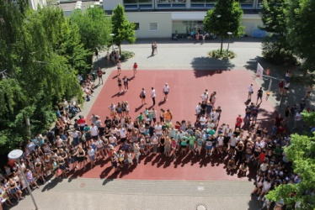
- Sommerfest des Hegelgymnasiums 2017
- Klassensprecherfahrt 2017
- Juniorwahlen 2017
- Weihnachtssportfest 2017
- Unterstützung der Theatergruppe „RahmenLos“
- Weihnachtsbaum im Hegelgymnasium
- Tag der offenen Tür 21.01.2017
- Auszeichnungen für leistungsstarke und engagierte Schüler (z.B. beste Abiturienten oder sportlichste Klassen)
- Vernissagen und Fotoausstattung im Fachbereich Kunst
- Förderung der Ausstellungsreihe Galerie im Hegel-Gymnasium, insbesondere Vorbereitung der Vernissage Anne Schliephacke
- Absolvententreffen des Hegel-Gymnasiums, Kontakte zu Viktoriaschülerinnen und Bismarckschülern
- Englisch-, Mathematik- und Physik-Olympiade
- Lehrmittelbeschaffungen für die Schule
- KiK-Konzerte in der Kuppel: Moderne Musik, Orgelkonzerte, Kammermusik
- Adventskonzerte in der Kuppel des Hegel-Gymnasiums
- Laetitia-Wettkampf Magdeburger Gymnasien und andere Sportveranstaltungen, wie Drachenbootrennen, Fußballturnier, Magdeburg Marathon u.a.
- Teilnahme der Basketballmannschaft an „Jugend trainiert für Olympia“
- Finanzielle Unterstützung des Wasserfahrlagers und des Skilagers
- Vorfinanzierung des regelmäßigen Jahrbuches des Hegel-Gymnasiums
- Restaurierung des Wandgemäldes, Finanzierung der Fortführung eines weiteren Teil-Abschnitts
- Projekttage und Projektwochen der verschiedenen Klassen, auch zum Thema „Schule ohne Rassisimus, Schule mit Courage“
- Unterstützung Bibliothekserhalt und –arbeit, Erweiterung des Bestandes
- Unterstützung von Weihnachts- und Klassenfeiern
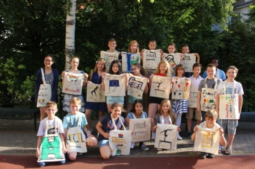
- Zusätzliche finanzielle Mittel bei der Herausgabe des Hegel-Hausaufgabenheftes (Druckkosten)
- Projekt Moderne Bildung – Digitales Klassenzimmer

Dies ist - wie gesagt - nur eine Auswahl der zahlreichen kulturellen, sozialen, gesellschaftlichen sowie sportlichen Aktivitäten und Höhepunkte, die der Schulverein finanziell und organisatorisch unterstützen konnte. Die Detailliste aller Beschlüsse findet sich in der fortlaufenden Jahresübersicht zu den Beschlüssen 2017.
Sehr schön ist es, zu sehen, dass die Zusammenarbeit mit den Schüler- und Elternratsvertretern funktioniert. Mit der neu gewählten Schülersprecherin Laura Zimpel haben wir eine engagierte Schülervertreterin und Nachfolgerin von Katharina Neumann in die Vorstandssitzungen eingebunden. Der Vorstand nimmt bei Bedarf bei Elternratstreffen als Gast teil, um die aktuellen Themen aus der Vereinssicht vorzustellen. Bei offiziellen Veranstaltungen wird das Hegel-Gymnasium - wenn möglich - stets gemeinsam mit Schulleitung, Schulverein, Eltern(-rat), Schülerinnen/ Schülern und Lehrerinnen/Lehrern vertreten.
Unser besonderer Dank gilt den stets aktiven Vorstandsmitgliedern / Beisitzern / Revisoren / Elternrats- und Schülervertretern, namentlich Frau Sibora, Frau Kulling, Frau Krayl und Herrn Fritze, unserem Schulleiter Herrn Woitag, Herrn Breitung als Schulelternrats-Vorsitzenden und Katharina Neumann als Schülervertreterin. Sie alle haben mit großem Engagement das Vereinsleben operativ belebt und fortgeführt. Notwendige Änderungen im Vereinsregister wurden noch einmal und wie immer zuverlässig über unseren Notar, Herrn Glöckner, veranlasst. Auch die Kassenprüfung sahen wir wieder in unabhängiger und zuverlässiger Hand bei Frau Zienicke.
Leider haben uns unsere beiden geschätzten Revisoren in 2017 verlassen. Mit Herrn Robert Willnow sowie Herrn Sebastian Strauß haben wir bereits zwei sehr engagierte Nachfolger gefunden. Erfreulich ist besonders, dass damit ehemalige Hegel-Schüler einen Weg zurück zu ihren schulischen Wurzeln finden.
Gern sagen wir bekräftigend zum Abschluß noch einmal: DANKE allen Sponsoren, Mitgliedern und aktiven Beteiligten für die finanzielle und persönliche Unterstützung. Wir freuen uns auf ein weiterhin erfolgreiches Vereinsjahr 2018.
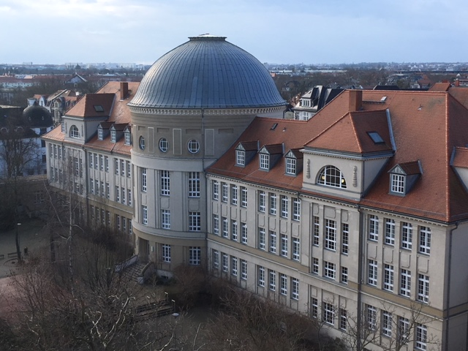
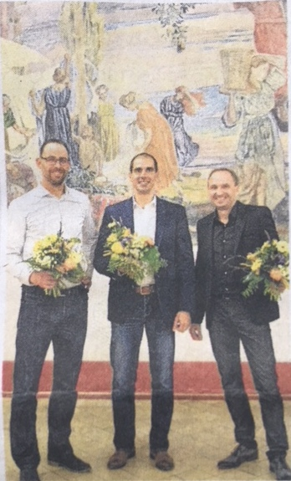

Im Namen des gesamten Vorstands

Uwe Most Marco Weigelt Frank Juhnke
Geschäftsführer Vorsitzender stellv. Vorsitzender

„Nichts kommt ohne Interesse zustande.“
(Georg Friedrich Wilhelm Hegel)

